美工反馈
隧道问题
- 坑要穿透过去，游戏中人是无限往下掉的。如果不能穿透的话将坑的高度做成隧道的5倍以上
- 两边还是有缝（2个隧道都微微有点缝），将外面那块挡板搞长一点
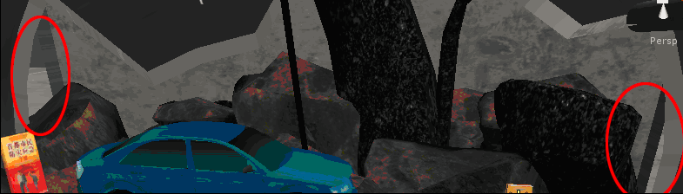
3、隧道中间漏缝（上一版的这里没问题），可以从中间看到外面
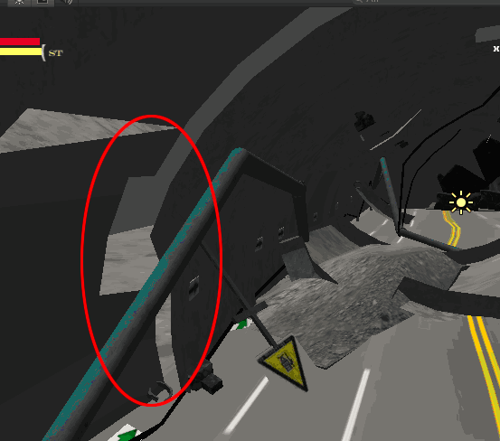
人物模型问题
- 跳跃动作出现双重跳跃，参见最新游戏，空格键跳跃。怀疑原因：做了跳跃恢复的动作。如果是这个原因需注意：跳跃不必做恢复姿势，只需做跳起来那部分即可，下落到站立的动作会由程序补齐。
- 蹲的动画多做一帧（和现在的蹲一模一样的复制一帧即可）。

